
دولة الإمارات العربية المتحدة
وزارة التربية و التعليم
مجلس أبوظبي للتعليم
مدرسة صير بني ياس
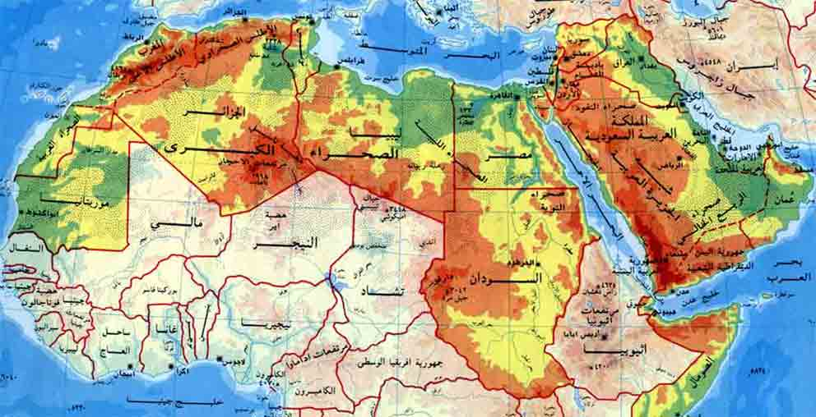

- حمد علي
- منصور جميل
- علي ناصر
- سامح قاسم
- أحمد جامع

إن من اهم ما ندرسه في الوطن العربي تضاريسه والتي تمثل حدودا طبيعية بينه وبين الدول المجاورة او بين دوله الشقيقه ، إن للتضاريس تأثيرا كبيرا في توزيع السكان وفي المناخ وفي درجات الحرارة والحرف الإقتصادية ، وسأتحدث في هذا التقرير المتواضع عن تضاريس الوطن العربي وبالتحديد الجبال والسهول والهضاب وسأذكر مناطق وجود كل نوع من أنواع التضاريس . سأبدأ في الجبال وامتدادها ومن ثم السواحل والسهول الداخلية ومن ثم اختم تقريري البحثي بالهضاب الداخلية في الوطن العربي ، واتمنى ان ينال مجهودي إعجابكم .

تحدثت عن ابرز تضاريس الوطن العريي وخصائص التضاريس ، وهكذا اختم تقرير البحثي واتمنى ان اكون قد افتدكم من هذا التقرير المتواضع .
http://www.uae.ii5ii.com/showthread.php?t=17745
http://www.uae7.com/vb/t68782.html
http://www.study4uae.com/vb/study4uae140/article161921/
اسم كتاب : تضاريس الوطن العربي
اسم المؤلف :دكتور محمد صبحي عبد الحكيم.
الناشر :دار الهادي للطباعة والنشر ، بيروت لبنان ،تاريخ النشر: 1995م ، الصفحة 145 _ 155 .
اسم الكتاب: جغرافيه الوطن العربي- اسم المؤلف: عبدالعباس فضيخ الغريري- تاريخ النشر 1996

